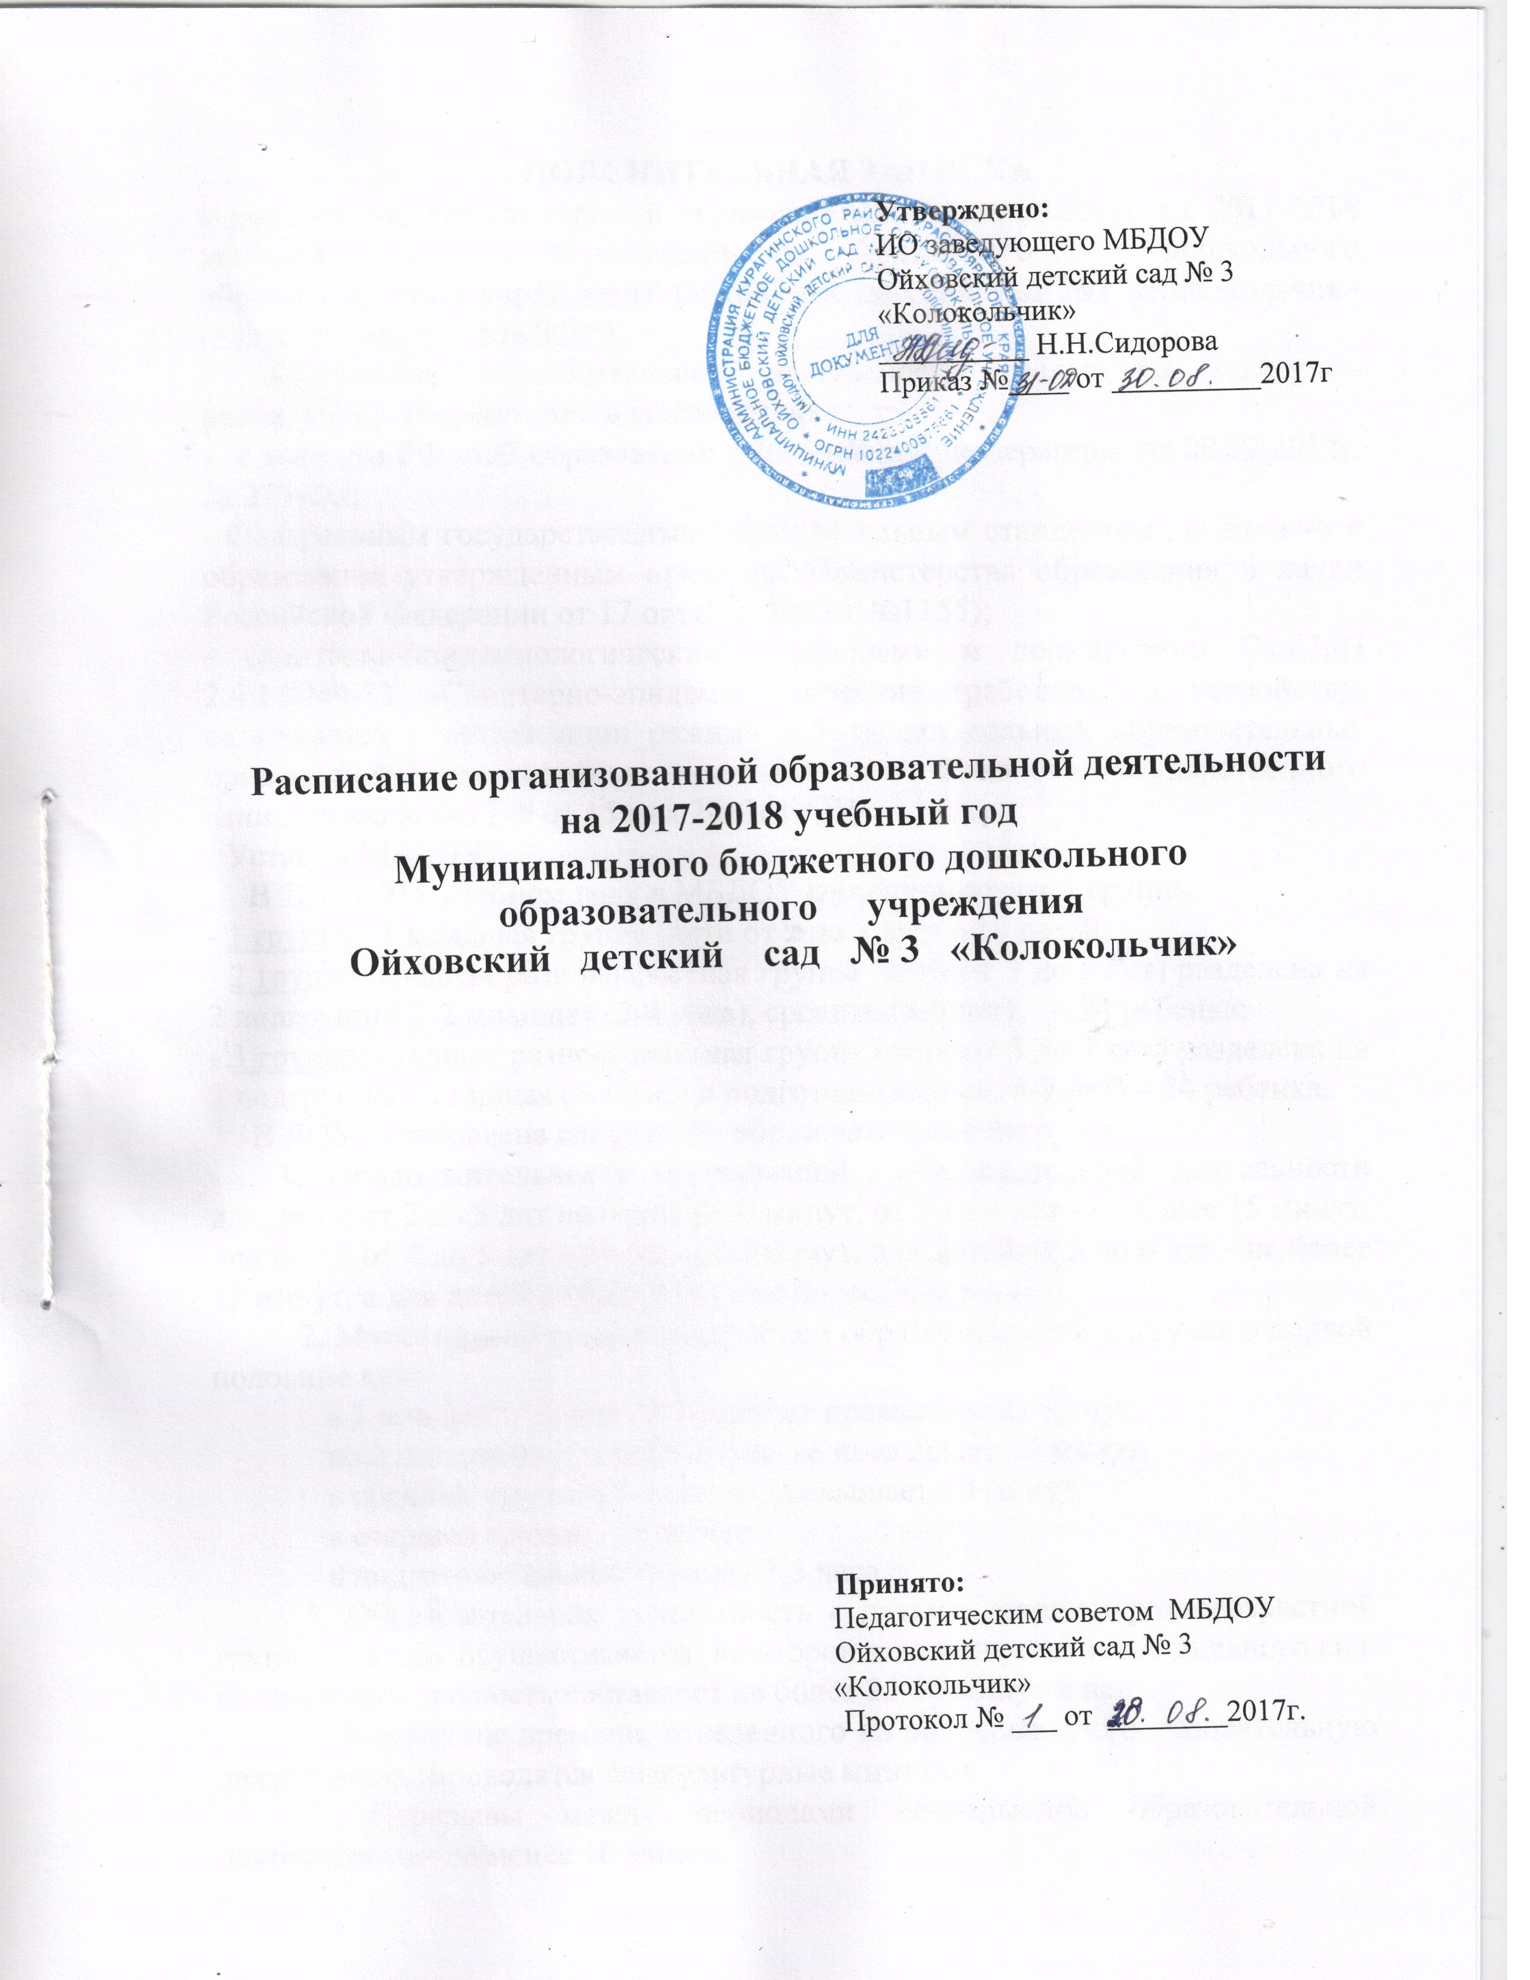

ПОЯСНИТЕЛЬНАЯ ЗАПИСКА
к расписанию организованной образовательной деятельности на 2017-2018 учебный год Муниципального бюджетного дошкольного образовательного учреждения Ойховский детский сад №3 «Колокольчик» (далее по тексту - МБДОУ).
Расписание образовательной деятельности (далее по тексту – расписание) разработано в соответствии:
- с законом РФ «Об образовании в Российской Федерации» от 29.12.2012г. № 273-ФЗ;
- Федеральным государственным образовательным стандартом дошкольного образования утвержденным приказом Министерства образования и науки Российской Федерации от 17 октября 2013 г №1155);
- санитарно-эпидемиологическими правилами и нормативами СанПиН 2.4.1.3049-13 «Санитарно-эпидемиологические требования к устройству, содержанию и организации режима работы дошкольных образовательных организаций» утвержденным постановлением Главного государственного санитарного врача РФ от 15 мая 2013г N 26;
- Уставом МБДОУ.
В 2017-2018 учебном году в МБДОУ функционируют 3 группы:
- 1 группа: 1 младшая группа (дети от 2 до 3 лет) – 10 детей;
- 2 группа: средняя разновозрастная группа (дети от 3 до 5 лет) разделена на 2 подгруппы – 2 младшая (3-4 года), средняя (4-5 лет), – 24 ребенка;
- 3 группа: старшая разновозрастная группа (дети от 5 до 7 лет) разделена на 2 подгруппы – старшая (5-6 лет) и подготовительная (6-7 лет) – 24 ребенка.
В ДОУ установлена следующая образовательная нагрузка:
1. Продолжительность непрерывной образовательной деятельности для детей от 2 до 3 лет не более 8-10 минут, от 3 до 4 лет - не более 15 минут, для детей от 4 до 5 лет - не более 20 минут, для детей от 5 до 6 лет - не более 25 минут, а для детей от 6 до 7 лет - не более 30 минут.
2. Максимально допустимый объем образовательной нагрузки в первой половине дня:
в 1 младшей группе (2-3 года) не превышает 20 минут,
во 2 младшей группе (3-4года) не превышает 30 минут,
в средней группе (4-5лет) не превышает 40 минут,
в старшей группе - 45 минут
в подготовительной группе - 1,5 часа.
3. Образовательная деятельность с детьми старшей разновозрастной группы также осуществляется во второй половине дня после дневного сна. Ее продолжительность составляет не более 25-30 минут в день.
4. В середине времени, отведенного на непрерывную образовательную деятельность, проводятся физкультурные минутки.
5. Перерывы между периодами непрерывной образовательной деятельности - не менее 10 минут.
6. Организованная образовательная деятельность в старшей и средней группах может осуществляться одновременно со всей группой либо по подгруппам (см. расписание)
7.Образовательная деятельность, требующая повышенной познавательной активности и умственного напряжения детей, организуется в первую половину дня. Для профилактики утомления детей проводятся физкультурные, музыкальные занятия.
В дни каникул и летний период организованная образовательная деятельность не проводится. Проводятся спортивные и подвижные игры, спортивные праздники, экскурсии и др., а также увеличивается продолжительность прогулок.

Расписание организованной образовательной деятельности
на 2017-2018 учебный год
в 1 младшей группе.

День недели | Расписание
понедельник | 1. Художественно-эстетическое развитие.  Музыка. 9.00 - 9.10  2. Художественно-эстетическое развитие. Аппликация/лепка 9.20-9.30
вторник | 1. Речевое развитие.  Развитие речи 9.00 – 9.10  2. Физическое развитие.  Физическая культура  (в помещении) 9.20-9.30
среда | 1. Речевое развитие.  Развитие речи 9.00-9.10  2. Физическое развитие.  Физическая культура  (на воздухе) 10.20 – 10.30
четверг | 1. Художественно-эстетическое развитие.  Музыка. 9.00 – 9.10  2. Познавательное развитие.  Формирование целостной картины мира,  расширение кругозора 9.20 – 9.30
пятница | 1. Художественно-эстетическое развитие.  Рисование 9.00- 9.10  2. Физическое развитие.  Физическая культура  (в помещении)9.20 – 9.30

Расписание организованной образовательной деятельности
на 2017-2018 учебный год
в средней разновозрастной группе.
День недели | вторая младшая подгруппа | средняя подгруппа
понедельник | 1. Художественно-эстетическое развитие. Аппликация/лепка 9.00-9.15
понедельник |  | 2 Художественно-эстетическое развитие. Аппликация/лепка 9.25. - 9.45
понедельник | 3. Физическое развитие  Физическая культура (в помещении) 9.55 – 10.10 (10.15)
вторник | 1.Речевое развитие.  Развитие речи 9.00- 9.15
вторник | 2. Художественно-эстетическое развитие. Музыка. 9.25- 9.40 (9.45)
вторник |  | 3. Речевое развитие.  Развитие речи 9.55 – 10.15
среда | 1. Познавательное развитие.  ФЭМП/ продуктивная (конструктивная ) деятельность 9.00-9.15
среда |  | 2.Познавательное развитие.  ФЭМП/ продуктивная (конструктивная ) деятельность 9.25 -9.45
среда | 4. Физическое развитие Физическая культура (на воздухе) 10.40-10.55(11.00)
четверг | 1. Познавательное развитие.  Формирование целостной картины мира, расширение кругозора 9.00-9.15
четверг |  | 2. Познавательное развитие.  Формирование целостной картины мира, расширение кругозора 9.25-9.45
четверг | 3.Физическое развитие.  Физическая культура (в помещении) 9.55-10.10 (10.15)
пятница | 1. Художественно-эстетическое развитие. Рисование 9.00-9.15
пятница | 2. Художественно-эстетическое развитие.  Музыка. 9.25-9.40 (9.45)
пятница |  | 3. Художественно-эстетическое развитие. Рисование 9.55- 10.15

в ( ) указано время окончания занятий для средней подгруппы

Расписание организованной образовательной деятельности
на 2017-2018 учебный год
в старшей разновозрастной группе.

 | Старшая подгруппа | Подготовительная подгруппа
понедельник | 1. Художественно-эстетическое развитие.  Аппликация/лепка 9.00-9.20 (9.25)
понедельник | 2. Художественно-эстетическое развитие.  Музыка. 9.35 – 10.00(10.05)
понедельник | 3. Познавательное развитие.  Формирование целостной картины мира, расширение кругозора. 15.30-15.55 (16.00)
вторник |  | 1. Познавательное развитие.  ФЭМП 9.00-9.30
вторник | 2. Речевое развитие.  Развитие речи. 9.40 – 10.00
вторник | 3. Физическое развитие  Физическая культура (в помещении) 10.10 – 10.35 (10.40)
вторник | 4. Художественно-эстетическое развитие.  Рисование 15.30-15.55 (16.00)
среда |  | 1. Познавательное развитие.  ФЭМП 9.00-9.30
среда | 2. Познавательное развитие.  ФЭМП 9.40-10.00
среда |  | 3. Речевое развитие.  Обучение грамоте. 10.10-10.40
среда | 4. Физическое развитие. Физическая культура (на воздухе) 11.00- 11.25 (11.30)
четверг | 1. Речевое развитие.  Развитие речи 9.00-9.20
четверг | 2. Художественно-эстетическое развитие.  Музыка. 9.30-9.55(10.00)
четверг |  | 3. Речевое развитие.  Развитие речи 10.10-10.40
четверг | 4. Художественно-эстетическое развитие. Рисование 15.30-15.55 (16.00)
пятница | 1. Познавательное развитие.  продуктивная (конструктивная) деятельность 9.00-9.20(9.25)
пятница | 2. Физическое развитие  Физическая культура ( в помещении) 9.35-10.00 (10.05)
в ( ) указоно время окончания занятий для подготовительной подгруппы

